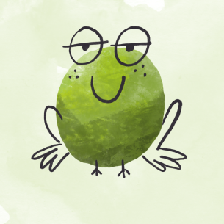
PROGRAM ZAJĘĆ Z J. ANGIELSKIEGO – ŻABKI
MAJ: ^{(Unit 8)}
- Food (jedzenie), hungry (głodny), thirsty (spragniony), drink (napój, pić)
- Zwroty: what is he/she eating? (co on/ona je?), What is he/she drinking? (co on/ona pije?), I like... (ja lubię...)
- Słówka: apples (jabłka), pears (gruszki), oranges (pomarańcze), bananas (banany), cherries (wiśnie), strawberries (truskawki); milk (mleko), juice (sok), water (woda).

Zapraszamy do pobierania piosenek i plików audio z j. angielskiego!
Foldery, wraz ze wskazówkami nt. samodzielnej pracy w domu,
są dostępne na stronie:
www.english.info.pl

